GRUPO No._______ TURMA_______

COMPONENTES

1 ________________________________ 4 _______________________________
2 ________________________________ 5 _______________________________
3 ________________________________ 6 _______________________________

CONCEITOS

- Índice de refração.
- Lei de Snell.
- Ângulo limite e reflexão total.

AÇÕES

- Construção de um gráfico relacionando os senos dos ângulos de incidência e refração de raio de luz propagando-se do:
a) ar para o acrílico;
b) acrílico para o ar.
- Interpretação dos gráficos obtidos, a partir da lei de Snell, e determinação do índice de refração do acrílico.
- Determinação do índice de refração do acrílico a partir da medida do ângulo limite.

MATERIAL
# banco ótico, estojo ótico # fonte luminosa
# lente convergente de + 150 mm # suporte com 5 fendas
# tripé e garras universais # fita crepe

INTRODUÇÃO TEÓRICA

A refração da luz é um fenômeno no qual a velocidade da luz muda de valor quando muda o meio de propagação.
No vácuo e no ar a velocidade da luz é c = 3,00 x 10⁸ m/s. Em qualquer outro meio material a luz se propaga com uma velocidade v menor que c.

1. Quando a luz, propagando-se inicialmente no ar, passa a se propagar na água, sua velocidade diminui, mas diminui de quanto? Para responder a essa pergunta, precisamos conhecer uma propriedade dos meios materiais chamada índice de refração. O índice de refração da água é 1,3. Sabendo o índice de refração da água, podemos obter o valor da velocidade da luz na água: v = c/1,3. Esse cálculo resulta da definição operacional de índice de refração de um material em relação ao ar ou ao vácuo, que é também chamado de índice de refração absoluto ou, simplesmente, índice de refração do material, simbolizado pela letra n:
$\text{n=}\frac{c}{v}⇒\text{v=}\frac{c}{n}$ .
Nas equações acima: n é o índice de refração do meio; c é a velocidade de propagação da luz no vácuo e v é a velocidade de propagação da luz no meio cujo índice de refração está sendo calculado.

a) Por que a grandeza índice de refração não tem unidade de medida?

b) Podemos afirmar que o índice de refração de qualquer meio diferente do ar será sempre maior que 1?

c) Qual é o valor do índice de refração do ar?

Devido à refração, quando a luz incide obliquamente na superfície de separação entre dois meios transparentes, sua direção de propagação sofre um desvio quando a luz passa para o outro meio. Analise as figuras a seguir.
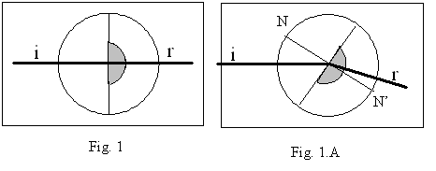

A figura 1 representa um raio de luz atravessando um bloco de acrílico cuja seção reta é um semicírculo. O raio incidente i sofre duas refrações: uma ao atravessar a superfície plana do bloco, passando do ar para o acrílico; outra, ao passar do acrílico para o ar pela face circular. Em ambas as refrações, o raio não sofre desvio, pois o ângulo de incidência com ambas as superfícies é 0º. Observe atentamente a fig.1 e veja se consegue identificar todos os elementos dessa descrição.

2. Responda, agora, as questões para a fig. 1.A:
a) Ao passar do ar para o acrílico através da superfície plana, o raio de luz sofre um desvio. Indique na figura: os ângulos de incidência θ_{i} e de refração θ_{r} tomando como referência a normal NN' no ponto de incidência da superfície plana.

b) Quando a luz passa de um meio, cujo índice de refração é n₁, para outro meio, cujo índice de refração é n₂, ela obedece à Lei de Snell, que pode ser escrita da seguinte forma:

n₁ senθ_{i}=n₂ senθ_{r} .

Usando a lei de Snell, identifique na fig. 1A os meios 1 e 2. Qual deles tem o maior índice de refração?

c) Observe que o feixe de luz incidente na face curva do bloco não desvia ao passar do acrílico para o ar. Explique por que isso ocorre.

Ao se compararem as figuras 1 e 2 pode-se destacar um importante ponto comum entre elas. O centro da superfície plana do bloco coincide com o centro do disco, dividido em quadrantes. Mas há também uma diferença significativa: nas figuras 2, o raio incidente atravessa primeiro a superfície curva e depois a superfície plana.

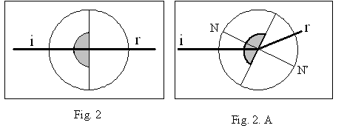
3. Observe a fig. 2. A e responda:
a) O raio sofre desvio ao atravessar a superfície curva? Justifique.

b) Indique na figura 2.A o ângulo de incidência θ_{i} e de refração θ_{r}, tomando como referência a normal NN' no ponto de incidência da superfície plana.

c) O ângulo de incidência é menor ou maior que o de refração?

d) Escreva a equação da lei de Snell e identifique os meios 1 e 2.

4. Observe a fig. 2.B, e responda:

Qual o valor do ângulo de refração?

O ângulo de incidência que produz um raio refratado tangenciando a superfície de separação é chamado de ângulo limite. Valores de ângulo de incidência maiores que o ângulo limite produzem o fenômeno da reflexão total, isto é, o raio não atravessa a superfície de separação entre o acrílico e o ar.

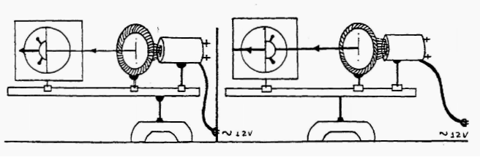
MONTAGEM / PROCEDIMENTOS
Montagem 01 Montagem 02

- Faça a montagem 01.
- Cubra com ímãs as fendas coloridas, deixando apenas a branca.
- Regule o feixe luminoso até que esteja sobre a linha preta divisória da tela de projeção.
- Regule o bloco de acrílico até que os raios incidente e refratado estejam perfeitamente sobre a linha preta divisória da tela de projeção. Nessas condições o centro da superfície plana do bloco coincide com o centro da tela de projeção.
- Gire o raio incidente de 20º, 40º, 50º e 60° e complete a tabela 1 com seus correspondentes ângulos de refração.

TABELA 1

θ_{i} | 20° | 40° | 50° | 60°
θ_{r}
senθ_{i}
senθ_{r}

- Faça a montagem 02.
- Regule o bloco de acrílico até que os raios incidente e refratado estejam perfeitamente sobre a linha preta divisora do disco ótico.
- Gire o raio incidente de 10°, 20º, 30º e 35º e complete a tabela 2 com seus correspondentes ângulos de refração.
- Meça e anote, na tabela 2, o ângulo limite.

TABELA 2

θ _{i} | 10º | 20° | 30° | 35°
θ _{r}
senθ _{i}
senθ _{r}
Ângulo limite

- Usando o software Microsoft Excel, construa os gráficos senθ_{r} x senθ_{i}, a partir dos dados das tabelas 1 e 2. A seguir, responda ao que se pede em cálculos e conclusões.

CÁLCULOS E CONCLUSÕES

- Como os dados da tabela 1 evidenciam que o raio de luz ao passar do ar para o acrílico se aproxima da normal à superfície no ponto de incidência?

- Como se denomina a relação matemática existente entre senθ_{r} e senθ_{i} expressa pelos gráficos 1 e 2?

- Determine as inclinações dos gráficos senθ_{r} x senθ_{i}.

Gráfico 1:

Gráfico 2:

- Qual o significado físico da inclinação do gráfico 1? E do gráfico 2?

- Calcule o índice de refração do acrílico, usando o valor do ângulo limite medido. Compare com os valores obtidos a partir dos gráficos.

6- Se você tivesse que escolher entre um dos resultados para indicar o índice de refração do acrílico, qual você escolheria? Justifique.

